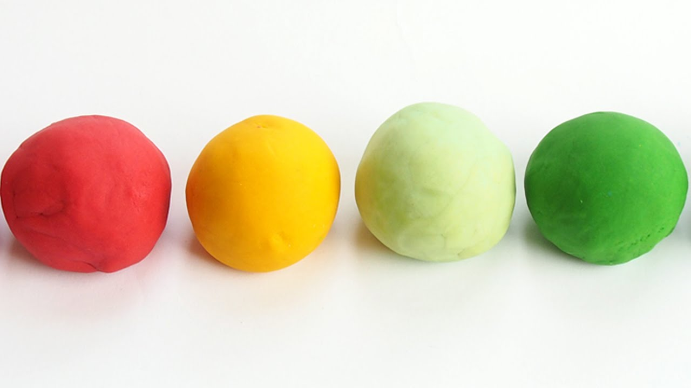**Sestavine za domači plastelin:**

* 1 skodelica moke
* ½ skodelice soli
* 1 skodelica vode
* 2 žlici olja
* 1 pecilni prašek
* barvo za hrano (po želji)

**Priprava:**

V kozico damo suhe sestavine in prilijemo vodo in olje. Kuhamo na srednji temperaturi in neprestano mešamo. Masa se bo počasi začela gostiti – takrat temperaturo štedilnika malo zmanjšamo. Če uporabimo tudi barvo, jo dodamo proti koncu kuhanja. Ko je masa tako gosta, da se odlepi od posode in nastane kompaktna masa, ugasnemo štedilnik. Maso stresemo iz posode in jo še malo zgnetemo. Ko se ohladi, se ustvarjanje lahko začne. Plastelin lahko uporabite večkrat. Hranite ga v vrečki ali neprodušno zaprti posodi, najbolje v hladilniku.